

## DATA DA PROVA: / / 2018

## PROFESSOR (A): PAULO JALES

**LISTA DE EXERCICÍO DE MATEMÁTICA**

# SÉRIE: 3º ANO

**ALUNO (A): Nº:**

### TURMA: A

**NOTA:**

# 1º BIMESTRE

|  |
| --- |
| **INSTRUÇÕES**   1. **Preencha o cabeçalho de forma legível e completa.** 2. **Serão anuladas as avaliações em que forem constatados: termos pejorativos ou desenhos inadequados.** 3. **Procure cuidar da boa apresentação de sua prova (organização, clareza, letra legível).** 4. **Leia todas as questões propostas com bastante atenção. A interpretação das questões faz parte da avaliação.** 5. **Responda com frases completas e elaboradas;** 6. **Não deixe questões sem responder;** 7. **Escreva com letra legível;** 8. **LEIA, ATENTAMENTE, SUA PROVA ANTES DE ENTREGÁ-LA À PROFESSORA.** |

1.

|  |  |
| --- | --- |
| O retângulo ao lado está dividido em 9 quadrados, A, B, C, D, E, F, G, H e I. O quadrado A tem lado 1 e o quadrado B tem lado 9. Qual é o lado do quadrado I? |  |

***2.*** A figura mostra um círculo de centro O e raio R = 18 cm. O segmento AB é o lado de um hexágono regular inscrito e ACE, um triângulo eqüilátero inscrito.

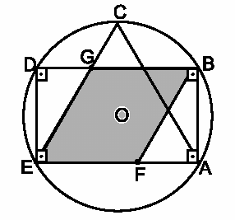

Nessas condições, a área do paralelogramo EFBG é

a) 216 cm2

b) 180 cm2

c) 116 cm2

d) 120 cm2

e) 108 cm2

***3.*** a) Na figura a seguir, ABCD é um retângulo e AMCN é um losango.

Determine a medida do segmento NB, sabendo que AB = 2AD = 20cm.

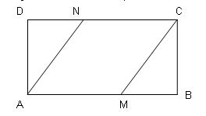

b) Considere dois polinômios, f(x) e g(x), tais que o grau de f(x) é n + 2 e o grau de g(x) é n - 1. Sejam q(x) e r(x) (r(x) ­ 0), respectivamente, o quociente e o resto da divisão de f(x) por g(x). O que se pode afirmar a respeito dos graus dos polinômios q(x) e r(x)?

***4.*** Em um paralelogramo, as medidas de dois ângulos internos consecutivos estão na razão 1 : 3 .

O ângulo menor desse paralelogramo mede

a) 45°.

b) 50°.

c) 55°.

d) 60°.

e) 65°.

***5.*** Embora o desenho abaixo pareça representar uma figura em três dimensões, ele foi feito no plano, usando-se apenas losangos congruentes entre si. Os ângulos internos desses losangos medem:

a) 30o e 150o

b) 36o e 72o

c) 36o e 144o

d) 45o e 135o

e) 60o e 120o

***6.*** Na figura abaixo, os quadrados ABCD e EFGH têm, ambos, lado a e centro O. Se EP = 1, então a é:

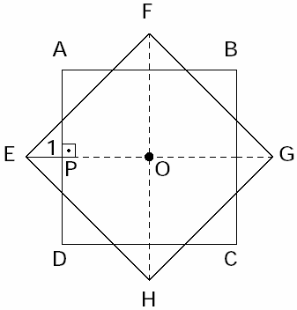

a) 

b) 

c) 

d) 2

e) 

***7.*** Na(s) questão(ões) a seguir escreva nos parênteses (V) se for verdadeiro ou (F) se for falso.

Analise as seguintes afirmações:

( ) Dois triângulos equiláteros quaisquer são semelhantes.

( ) Dois triângulos retângulos são semelhantes se os catetos de um são proporcionais aos catetos do outro.

( ) Num triângulo qualquer, cada lado é maior que a soma dos outros dois.

( ) Se as diagonais de um quadrilátero se interceptam no seus pontos médios, então esse quadrilátero é um retângulo.

( ) Se pelo ponto médio do lado AB de um triângulo ABC traçarmos uma reta paralela ao lado BC, então esta reta interceptará o lado AC no seu ponto médio.

***8.*** No quadrilátero ABCD da figura abaixo, E é um ponto sobre o lado AD tal que o ângulo ABE mede 60º e os ângulos EBC e BCD são retos. Sabe-se ainda que AB = CD =e BC = 1. Determine a medida de AD.

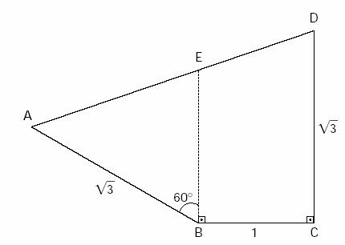

***9.*** 

Dado o quadrilátero ABCD ao lado, M e N são pontos médios dos lados BC e CD, respectivamente. Se AM = 33 cm e AQ = 18 cm, calcule:

1. a medida do segmento AP.

b) a medida do segmento AN.

***10.*** A soma das distâncias de um ponto interior de um triângulo equilátero aos seus lados é 9. Assim, a medida do lado do triângulo é

a) 5

b) 6

c) 7

d) 8

e) 9

***11.*** Assinale a alternativa que associa corretamente cada elemento da coluna da esquerda com um dos elementos da coluna da direita:

1) mediatriz I) ortocentro

2) altura II) baricentro

3) bissetriz III) incentro

4) mediana IV) circuncentro

a) 1-II 2-I 3-III 4-IV

b) 1-IV 2-II 3-I 4-III

c) 1-IV 2-I 3-II 4-III

d) 1-I 2-III 3-II 4-IV

e) 1-IV 2-I 3-III 4-II

***12.*** Considere um triângulo equilátero cujos lados medem 2(–1) u.c. e três circunferências com raios medindo  –1 u.c., cada uma delas com centro em um vértice do triângulo, conforme a figura.

Considere então um segundo triângulo T satisfazendo as seguintes condições:

• as três circunferências estão contidas no interior do triângulo T;

• cada lado do triângulo T tangencia duas dessas circunferências;

• cada vértice do triângulo T pertence à mediatriz de um dos lados do triângulo inicial.

Com base nesses dados, determine, em u.c., o perímetro do triângulo T.



***13.*** Na figura abaixo, BN é a bissetriz relativa ao lado AC. Se BA = 10cm, BC = 12 cm e AC = 11cm, qual o tamanho do segmento NC ?

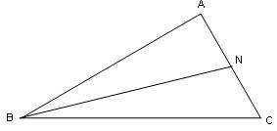

***14.*** Na figura abaixo, o triângulo ABC é equilátero de lado 3 cm. N é ponto médio do segmento AC e B é ponto médio do segmento MC.

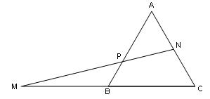

a) Quanto mede o segmento AN ?

b) Quanto mede o segmento MC ?

c) Quanto mede o segmento AP ?

***15.*** Na figura abaixo, o triângulo ABC é retângulo em A. N é ponto médio do cateto AB e M é ponto médio da hipotenusa BC. Sabe-se que NC = 6cm e BC = 14cm.

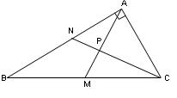

a) Qual o comprimento de PC ?

b) Qual o comprimento de AM ?

c) Se o Ângulo ABM medir 20º quanto medirá o ângulo PAC ?

***16.*** Na figura abaixo, temos dois triângulos equiláteros ABC e A'B'C' que possuem o mesmo baricentro, tais que ,   e  . Se a medida dos lados de ABC é igual a 3cm e a distância entre os lados paralelos mede 2 cm, então a medida das alturas de A'B'C' é igual a:

a) 11,5 cm

b) 10,5 cm

c) 9,5 cm

d) 8,5 cm

e) 7,5 cm

***17.*** Na figura, ABC é um triângulo com AC = 20cm, AB = 15cm e BC = 14cm. Sendo AQ e BP bissetrizes interiores do triângulo ABC, o quociente é igual a



a) 0,3.

b) 0,35.

c) 0,4.

d) 0,45.

e) 0,5.

***18.*** Na figura, I é o centro da circunferência inscrita ao triângulo ABC. Se o ângulo BIC vale ****, obtenha **** em função de ****.

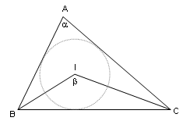

***19.*** Na figura, Q é o circuncentro do triângulo ABC. Calcule , sabendo que o ângulo QCA = 35o e o ângulo QBC = 25o.

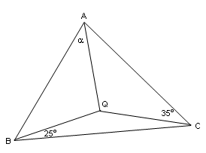

***20.*** No triângulo ABC abaixo, a bissetriz do ângulo interno A forma com o lado AB um ângulo de 55º. O ângulo  agudo formado pelas retas suporte das alturas relativas aos vértices B e C é

a) menor que 70º

b) o complemento de 20º

c) igual ao dobro de 25º

d) o suplemento de 120º

***21.*** 

Na circunferência de centro O, OC é perpendicular a AB. Se o ângulo x mede 50o, então quanto mede o ângulo Y ?

a) 170o

b) 165o

c) 160o

d) 130o

e) 120o

***22.*** Considere o hexágono regular inscrito no círculo abaixo. Se o raio do círculo é R = 12cm, então obtenha:

a) a medida do arco maior AB, em graus.

b) o comprimento do arco maior AB, em cm.

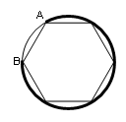

***23.*** No retângulo a seguir, o valor, em graus, de  +  é:

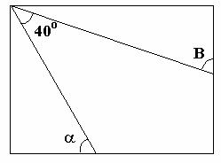

a) 50

b) 90

c) 120

d) 130

e) 220

***24.*** Num heptágono, seus ângulos internos medem x, 2x, 3x, 4x, ... e assim por diante até o último (e maior) ângulo.

1. Quanto mede esse maior ângulo?
2. Este heptágono é um polígono côncavo ou convexo? Justifique.

***25.*** O perímetro de um losango é 80cm. Se uma de suas diagonais é o triplo da outra, qual a medida da diagonal maior?

***26.*** O quadrilátero formado unindo-se os pontos médios dos lados de um quadrado é também um quadrado.

a) Faça uma figura e justifique a afirmação acima.

b) Supondo que a área do quadrado menor seja de 72 cm2, calcule o comprimento do lado do quadrado maior.

***27.*** O trapézio *ABCD* tem bases *AB* e *CD*. O lado *DA* mede *x* e o lado *BC* mede 2*x*. A soma dos ângulos  e  é 120o. Determine o ângulo .

***28.*** Observe a figura

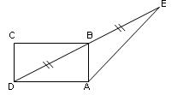

Nessa figura, B é o ponto médio do segmento DE e ABCD é um retângulo de lados DC = 1 e AD = 2. Calcule a medida do segmento AE.

***29.*** Obtenha o perímetro de um losango cujas diagonais meçam 2cm e 4 cm.

***30.*** Os ângulos internos de um quadrilátero medem  e graus. O menor ângulo mede:

90º

65º

45º

105º

80º